Приложение №1 к договору поставки
№_______ от_____________
Идентификатор контракта при казначейском сопровождении: 96077F0158745145069369003
Аналитический код бюджетного кредита:9725750020770158

ТЕХНИЧЕСКОЕ ЗАДАНИЕ
на поставку материалов для проведения капитального ремонта трамвайных путей по ул. Дзержинского от ул. Фрунзе до ул. Машиностроителей, включая кривую в рамках контракта 4-КР-2025 от 09.10.2025 г. для ООО «ЧелябГЭТ»

1. Объект закупки:
Номенклатура | Технические и функциональные характеристики | Ед. изм | Кол-во | Примечание
Железобетонная шпала ШТ-03К. | Шпалы предназначены для применения с рельсом РТ-62 на прямых и кривых участках пути.  Шпалы изготовляют из тяжелого бетона по ГОСТ 10629-88 (26633) класса по прочности на сжатие В40. Марка бетона по морозостойкости должна быть не ниже F200.  Формы и основные размеры шпал должны соответствовать указанным на Рисунке 1.  Маркировка железобетонных шпал должна соответствовать требованиям ТУ 5864-00209874445-2014. | шт. | 313

рис.№1
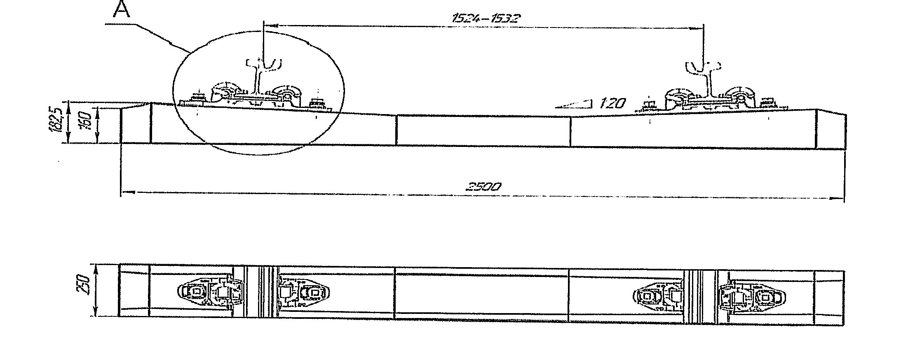

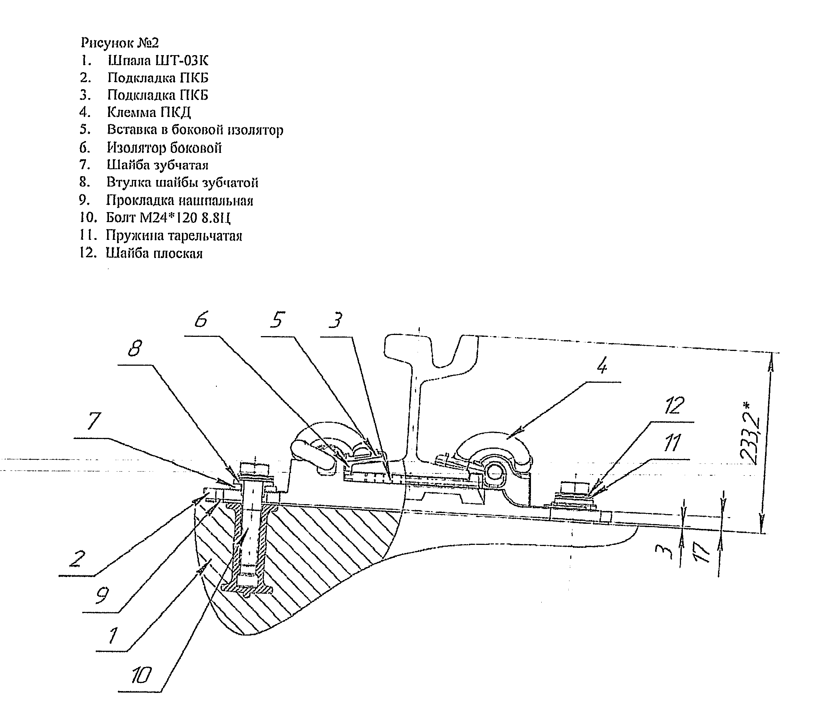

2. Место поставки и сборки товара: Россия, Челябинская область, г. Челябинск.
3. Срок поставки товара: Поставка осуществляется по заявкам Заказчика, путем отгрузки, доставки, силами и средствами Поставщика по адресу, указанному в заявке Заказчика. Поставка осуществляется в рабочие дни с 09:00 до 16:00 (время местное).
4.Требования к качеству, безопасности поставляемого товара:
4.1. При отгрузке товара Поставщик предоставляет полный пакет документов, гарантирующих его качество и легальное происхождение. В этот пакет входят:
- Сертификат качества (Сертификат представителя завода-изготовителя): Этот документ подтверждает соответствие продукции установленным стандартам качества. Обязательно должен быть указан соответствующий ГОСТ.
- Документы, подтверждающие приобретение товара у Завода-изготовителя: В момент отгрузки Поставщик обязан предоставить документы, однозначно свидетельствующие о том, что данный товар (или партия товара) был приобретен непосредственно у завода-изготовителя. Это могут быть счета-фактуры, накладные или другие соответствующие документы.
- Паспорт изделия: Этот документ содержит подробную информацию о технических характеристиках, правилах эксплуатации и гарантийных условиях изделия.
- Документ, подтверждающий страну производителя: Предоставляется документ, в котором четко указана страна происхождения товара. Также в этом документе должен быть указан конечный получатель ООО «ЧелябГЭТ» .
4.2. Поставляемый товар должен соответствовать заданным функциональным и качественным характеристикам;
4.3. Поставляемый товар должен быть разрешен к использованию на территории Российской Федерации, иметь торговую марку и товарный знак, качество поставляемого товара должно полностью соответствовать установленным требованиям Российской Федерации, ГОСТ, нормативно-технической документации (сертификатам качества, паспорт товара, декларациям о соответствии и (или) другим документам, подтверждающим качество товара); Поставляемый Товар должен быть сертифицирован в соответствии с Постановлением Правительства РФ от 23.12.2021 № 2425 Об утверждении единого перечня продукции, подлежащей обязательной сертификации, и единого перечня продукции, подтверждение соответствия которой осуществляется в форме принятия декларации о соответствии».
4.4. Поставляемый Товар должен являться новым, ранее не использованным (все составные части Товара должны быть новыми), не должен иметь дефектов, связанных с конструкцией, материалами или функционированием при штатном их использовании;
4.5. Вся сопроводительная информация о поставляемом товаре должна быть на русском языке (перевод на русский язык). Товар должен иметь маркировочные ярлыки (или этикетки) с указанием полной информации, предусмотренной законами и иными нормативно-правовыми актами РФ, подтверждающей качество поставляемого товара и его соответствие требованиям законодательств РФ;
4.6. Товар должен быть безопасным и отвечать требованиям законодательства Российской Федерации, требованиям безопасности, ГОСТ, нормам и правилам безопасности его эксплуатации и другой нормативно-технической документации;
4.7. Товар должен отвечать требованиям безопасности жизни и здоровья, окружающей среды в течение установочного срока годности при обычных условиях его использования, хранения, транспортировки и утилизации.
4.8. Год выпуска товара: не ранее 2025г..
5. Требования к упаковке и маркировке поставляемого товара:
5.1. Поставщик должен обеспечить сохранность товара во время перевозки к конечному пункту назначения – Заказчику.;
5.2. Поставщик несет ответственность за ненадлежащую транспортировку товара, не обеспечивающую сохранность товара при его хранении и транспортировании.
6. Требования к гарантийному сроку товара и (или) объему предоставления гарантий качества товара
6.1. Гарантия товара распространяется с момента принятия товара заказчиком не менее гарантийного срока, установленного производителем.
6.2. Гарантийные обязательства должны распространяться на каждую единицу товара с момента приемки товара Заказчиком.
6.3. Поставщик обязан при обнаружении недостатков у поставляемого товара заменить товар ненадлежащего качества, при обнаружении некомплектности/недопоставки произвести доукомплектование/допоставку, при несоответствии товара установленному ассортименту, заменить товар на соответствующий, своим транспортом и за свой счет, в сроки, определенные договором.

